
Manual gvSIG 2.1
Series de mapas

  www.gvsig.com | Calle San Vicente Martir, 84 – 5ºA,  46002 Valencia, España  Información general: info@gvsig.com  Teléfono: (+34) 963516309  FAX: (+34) 901 021 995
Listas de distribución:
Existen diversas listas de distribución con el objeto de facilitar la comunicación entre todos los interesados en el proyecto gvSIG, tanto usuarios como desarrolladores.
http://www.gvsig.com/es/comunidad/listas-de-correo
Todos los nombres propios de programas, sistemas operativos, equipo hardware etc., que aparecen en este curso son marcas registradas de sus respectivas compañías u organizaciones.
Este documento se distribuye con la licencia Creative Commons Reconocimiento-CompartirIgual 3.0 Unported (http://creativecommons.org/licenses/by-sa/3.0/deed.es)

Índice
1 Instalación 4
1.1. Introducción 4
1.2. Generar rejilla 5
1.3. Importar shapefile como rejilla 6
1.3. Exportar rejilla a shapefile 7
1.4. Ajustar hojas en rejilla seleccionada 7
1.5. Configurar mapa con rejilla seleccionada 8
1.6. Fichero de propiedades mapsheets.properties 9
2 Documento map sheets 10
2.1. Documento Map Sheets 10
2.2. Imprimir páginas 11

Instalación

1.1. Introducción
Permite la creación e impresión de series de mapas a partir de una cuadrícula o rejilla definida por el usuario y una plantilla de Mapa. Una serie de mapas es un conjunto de páginas de Mapa, donde cada página de Mapa se corresponde a un cuadrante de la cuadrícula que define la serie.
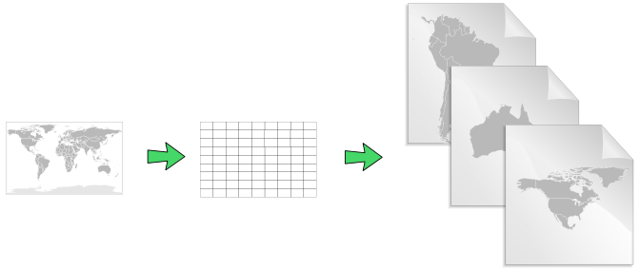
La extensión “gvSIG Map Sheets plugin” se instala a través del “Administrador de complementos”.
Estas herramientas están disponibles dentro del documento Vista desde el menú “Vista/Mapsheets“.
Menú
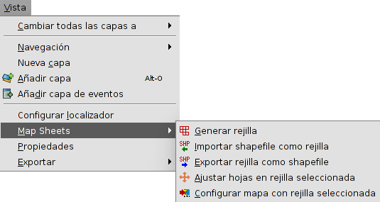
Veamos cada una de las herramientas disponibles:
Icono | Herramienta | Tecla rápida | Descripción
 | Generar rejilla |  | Permite generar una rejilla o cuadrícula.
 | Importar shapefile como rejilla |  | Permite importar un fichero .shp para utilizarlo como rejilla.
 | Exportar rejilla como shapefile |  | Permite exportar una rejilla como fichero .shp.
 | Ajustar hojas en rejilla seleccionada |  | Permite realizar ajustes de los cuadrantes de una rejilla.
 | Configurar mapa con rejilla seleccionada |  | Permite configurar una serie de mapas a partir de una rejilla.

1.2. Generar rejilla
Permite generar una nueva capa vectorial que hace la función de rejilla. La rejilla o cuadrícula se utiliza como un índice que permite generar un número de páginas de Mapa: una hoja por cuadrante.
Disponible en el menú “Vista/Mapsheets/Generar rejilla“.
Una rejilla es un conjunto de cuadrantes con atributos asociados. Cada cuadrante representa el área que va a ser impresa en la página de Mapa. Los atributos de un cuadrante son:
- CODE. Texto que identifica el cuadrante de la rejilla.
- SCALE. Denominar de escala utilizado.
- DIMX_CM. Ancho en centímetros del área del cuadrante.
- DIMY_CM. Alto en centímetros del área del cuadrante.
- OVERLAP. Porcentaje de solape.
- ROT_RAD. Ángulo de rotación.
Todos los campos son de tipo numérico excepto “CODE” que es de tipo cadena.
En caso de utilizar un fichero .shp como rejilla es posible añadir nuevos campos.
La interfaz es la siguiente:
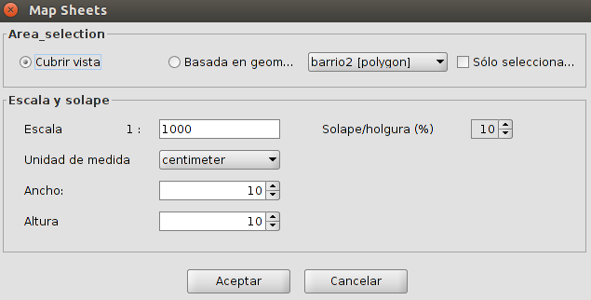
- Selección de área. Permite seleccionar el área que define la rejilla. Opciones:
  - Cubrir Vista. La rejilla cubre el área de la Vista.
  - Basada en geometrías. La rejilla cubre el área de la capa seleccionada en el desplegable.
  - Sólo seleccionadas. Con la casilla activada la rejilla cubre el área de los elementos seleccionados de la capa seleccionada en el desplegable.
- Escala y solape.
  - Escala. Permite indicar el denominador de la escala que se utilizará para generar la serie de Mapas.
  - Solape/Holgura (%). Permite indicar el porcentaje de solape entre los cuadrantes.
  - Unidad de medida, Ancho y Altura. Permite indicar el tamaño en centímetros o milímetros que ocupará el cuadrante en la página de Mapa.
La rejilla se agrega a la Vista como una nueva capa.
Por defecto se ha establecido un número máximo de cuadrantes. Si la rejilla va a estar formada por un número superior de cuadrantes se muestra un mensaje de error.
El número máximo de cuadrantes se puede modificar editando el archivo “mapsheets.properties” ubicado dentro de la carpeta donde esté instalado gvSIG “/gvSIG-desktop-2.X.X/gvSIG/extensiones/org.gvsig.mapsheets.app.mainplugin”. El texto a editar es “grid.sheet.max=200”, donde 200 representa el máximo de cuadrantes establecidos por defecto.

1.3. Importar shapefile como rejilla
Permite importar un fichero .shp y utilizarlo como rejilla.
Disponible en el menú “Vista/Mapsheets/Importar shapefile como rejilla“.
El fichero debe tener todos los campos requeridos para una rejilla. Puede tener atributos adicionales.
Los elementos del shapefile deben ser rectángulos uniformes y en consonancia con la escala y los atributos DIMX_CM y DIMY_CM. Si se encuentra una geometría que no es un rectángulo, se utilizará el área que la delimita.

1.3. Exportar rejilla a shapefile
Permite exportar una rejilla a un fichero formato .shp.
Disponible en el menú “Vista/Mapsheets/Exportar rejilla a shapefile“.
Tener una rejilla en el formato shapefile permite realizar acciones como:
- Añadir un nuevo cuadrante del mismo tamaño que los existentes.
- Eliminar cuadrantes.
- Agregar atributos que pueden ser posteriormente utilizados en la plantilla de página de Mapa.
- Modificar el valor de atributos existentes.

1.4. Ajustar hojas en rejilla seleccionada
Permite realizar ajustes en la rejilla: borrar, mover, rotar y añadir cuadrantes.
Al activar la herramienta los cuadrantes de la rejilla adoptar un color rojo semitransparente y se etiquetan con el atributo “CODE”. Un cuadrante seleccionado adopta el color amarillo.
Los ajustes sobre los cuadrantes se realizan con el ratón, y los efectos varían en función de utilizar clic, doble clic o arrastrar sobre un cuadrante seleccionado, no seleccionado o fuera de un cuadrante. Con las teclas “Ctrl” y “Shift” pulsadas se producen acciones distintas.
Los distintos efectos son:
Cuadrante no seleccionado
Acción | Clic | Doble clic | Arrastrar
Efecto |  | Borra el cuadrante. | Mueve el cuadrante.
Ctrl | Selecciona el cuadrante. | El primer clic selecciona el cuadrante.  El segundo clic pide confirmación para eliminar los cuadrantes seleccionados. | Selecciona el cuadrante.
On selected frame
Acción | Clic | Doble clic | Arrastrar
Efecto |  | Borra los cuadrantes seleccionados. Se pide confirmación si hay más de un cuadrante seleccionado. | Mueve el cuadrante.
Ctrl | Deselecciona el cuadrante. | Primer clic deselecciona el cuadrante.  Segundo clic borra el cuadrante. | Deselecciona el cuadrante.
Fuera cuadrante
Acción | Clic | Doble clic | Arrastrar
Efecto |  | Añade un nuevo cuadrante.  Muestra una ventana para introducir el atributo “CODE”. Dos cuadrantes no pueden tener el mismo “CODE”.
Ctrl |  |  | Si hay cuadrantes seleccionados los mueve.
Shft |  |  | Si hay cuadrantes seleccionados los rota acorde al movimiento del ratón.
Deshacer: con la tecla “u” se van deshaciendo las acciones realizadas.

1.5. Configurar mapa con rejilla seleccionada
Genera automáticamente un nuevo documento de tipo “Map Sheets” que consiste en una plantilla especial de Mapa que contiene elementos asociados con cuadrantes de la cuadrícula. Estos elementos se actualizan en función del cuadrante que estén representando.
El documento creado contiene los elementos:
- Vista. Muestra los datos contenidos en el cuadrante.
- Título. Texto editable con el título de mapa.
- Campos. Textos con el valor de los distintos campos que se quieran utilizar.
La interfaz es la siguiente:
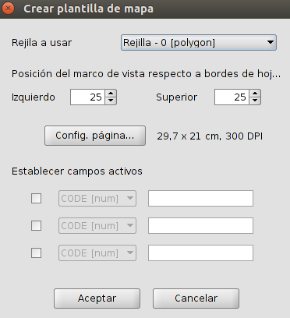
- Rejilla a usar. Permite seleccionar la rejilla o cuadrícula a utilizar.
- Posición del marco de la vista respecto a bordes de hoja. Permite seleccionar la ubicación de la Vista insertada con la información del cuadrante.
- Establecer campos activos. Permite indicar, activando la casilla correspondiente, hasta 3 campos de la Tabla de atributos de la capa de Rejilla cuyos valores se insertarán en la plantilla de Mapa. Estos campos adoptarán el valor del cuadrante.
Al pulsar “Aceptar” se genera un nuevo documento “Map Sheets”. Esta plantilla de Mapa “Map Sheets” puede ser editada como si tratara de cualquier otro Mapa (Ver documento “Mapa”).

1.6. Fichero de propiedades mapsheets.properties
Se pueden modificar determinadas propiedades del documento “Map Sheets” modificando el archivo “mapsheets.properties” ubicado dentro de la carpeta donde esté instalado gvSIG. Normalmente se encontrará en la siguiente ruta: “/gvSIG-desktop-2.X.X/gvSIG/extensiones/org.gvsig.mapsheets.app.mainplugin”.

Documento map sheets

2.1. Documento Map Sheets
La extensión “gvSIG Map Sheets plugin” permite trabajar con un nuevo documento llamado “Map Sheets” que consiste en una plantilla especial de Mapa que contiene elementos asociados con cuadrantes de la cuadrícula. Estos elementos se actualizan en función del cuadrante que estén representando.
Desde el “Gestor de proyecto/Map Sheets” se puede acceder a este tipo de documento:
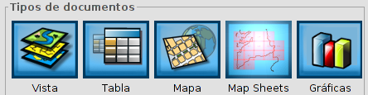
Un documento “Map Sheets” puede ser editado como un documento “Mapa” y contiene las mismas herramientas y opciones de diseño que el documento “Mapa”.
Las herramientas propias de este documento se encuentran en el menú “Mapa/Mapa Sheets”:
Menú
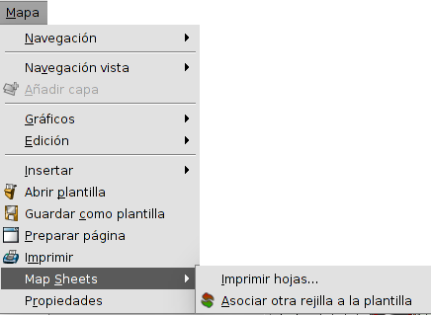
Veamos cada una de las herramientas disponibles:
Icono | Herramienta | Tecla rápida | Descripción
 | Imprimir hojas |  | Permite configurar las opciones de impresión para la serie de mapas.
 | Asociar otra rejilla a la plantilla |  | Permite asociar otra rejilla a la plantilla de Mapa o documento “Map Sheets”.

2.2. Imprimir páginas
Permite configurar las opciones de impresión para la serie de mapas.
Disponible desde el menú “Mapa/Mapa Sheets”.
La interfaz es la siguiente:
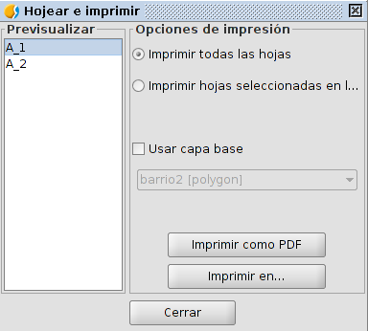
- Previsualizar. Muestra el número de páginas que comprende la serie y permite seleccionar aquellas que se quieren imprimir.
- Opciones de impresión. Permite seleccionar si se quieren imprimir todas las hojas o solo aquellas seleccionadas.
- Usar capa base. Permite indicar si se desea utilizar una capa como fondo.
- Imprimir como PDF. Genera los PDF de las páginas indicadas.
- Imprimir en...Realiza la impresión de las páginas indicadas.

